Pirkimo sąlygų 1 priedas „Techninė specifikacija“

PLASTIKINIŲ LANGŲ MONTAVIMO DARBŲ PIRKIMO TECHNINĖ SPECIFIKACIJA
- Pirkimo objektas – plastikinių langų (3 vnt. atskirų langų ir 1 vnt. lango su balkono durimis) montavimo darbai.
- Paslaugų teikimo adresas – bute, esančiame daugiabučiame name, adresu: Antakalnio g. 70, Vilnius (toliau – Objektas).
- Preliminarūs kiekiai:
Eil. Nr. | Darbų aprašymas | Preliminarus kiekis | Matavimo vnt.
1 | Balkono durų blokų keitimas, kai durų blokai iki 2 m² | 2 | m²
2 | Plastiko langų blokų su varstomomis sąvaromis montavimas mūrinėse sienose, kai langų blokų plotas daugiau 2 m² iki 3 m² | 11,2 | m²
3 | Palangių lentų montavimas mūrinėse sienose, kai palangių lentos laminuotos | 8 | m
4 | Palangių (iš cinkuotos skardos) nuolajų tvirtinimas | 6 | m
- Reikalavimai plastikiniams langams ir balkono durims:
  - 3 (trijų) stiklų 2 (dviejų) stiklo paketų;
  - varža ne mažiau 0,8-0,9;
  - profilio spalva – balta.
- Prieš teikiant pasiūlymą, siūloma tiekėjui apžiūrėti objektą. Objekto apžiūra būtina:
  - tiksliems langų išmatavimams nustatyti;
  - išorinei apdailai ketinamų panaudoti medžiagų kiekiui nustatyti;
  - kitoms, galimoms patirti išlaidoms nustatyti.
- Perkančioji organizacija neaprūpina tiekėjo jokiomis medžiagomis, įranga, įrankiais ir kitais resursais.
- Darbas atlikti tiekėjas turi naudoti tik Lietuvos Respublikoje nustatyta tvarka sertifikuotas statybines medžiagas bei gaminius.
- Tiekėjas savo sąskaita privalo sutvarkyti, išvežti ir utilizuoti statybines atliekas ir šiukšles. Atliekas ir šiukšles privalo utilizuoti vadovaudamasis Atliekų tvarkymo įstatyme nustatytų reikalavimų.
- Atliktiems darbams ir sumontuotiems gaminiams (langams, durims) turi būti suteikiamas ne mažiau kaip penkerių metų garantinis laikotarpis, kuris pradedamas skaičiuoti nuo darbų priėmimo-perdavimo akto pasirašymo dienos. Atsiradusius defektus, ne dėl perkančiosios organizacijos kaltės, tiekėjas turi pašalinti savo sąskaita ne vėliau kaip per 1 (vieną) mėnesį, nuo perkančiosios organizacijos kreipimosi į tiekėją dienos. Šalims susitarus šis terminas gali būti pratęstas.
- Tiekėjas turi užtikrinti, kad plastikiniai langai ir balkono durys atitiktų minimalius aplinkos apsaugos kriterijus, nurodytus Aplinkos apsaugos kriterijų taikymo, vykdant žaliuosius pirkimus, tvarkos aprašo, patvirtinto Lietuvos Respublikos aplinkos ministro 2011 m. birželio 28 d. įsakymu Nr. D1-508 „Dėl Aplinkos apsaugos kriterijų taikymo, vykdant žaliuosius pirkimus, tvarkos aprašo patvirtinimo“, 2 priedo „Minimalūs aplinkos apsaugos kriterijai“ 21.2, 21.3, 21.4, 21.5 papunkčiuose:

10.1. visose plastikinėse detalėse, kurių masė ≥ 50 g, švino ar kadmio junginiai neturi viršyti 100 ppm;
10.2. visos plastikinės detalės, kurių masė ≥ 50 g, turi būti paženklintos pagal LST EN ISO 11469 ar lygiavertį standartą;
10.3. produkte neturi būti naudojamas poveikį šiltnamio efektui darantis dujų užpildas, kurio globalinio šiltėjimo potencialas (GWP) > 5 (per 100 metų laikotarpį);
10.4. produktas, naudojamas normaliomis naudojimo sąlygomis, neturi išskirti pavojingų cheminių medžiagų, klasifikuojamų priskiriant bet kurią iš nurodytų pavojingumo frazę pagal Europos Reglamentą (EB) Nr. 1272/2008: kancerogeninės (H350, H350i, H351), toksiškos reprodukcijai (H360D, H360F, H360FD, H360Fd, H360Df, H361f, H361d, H361fd), toksiškos ar labai toksiškos (H300, H301, H310, H311, H330, H331), įkvėpus gali sukelti alerginę reakciją, astmos simptomus arba apsunkinti kvėpavimą (H334), sukeliančios paveldimus genetinius defektus (H340, H341), veikdamos ilgą laiką pakenkia kai kuriems organams (H372, H373), galinčios pakenkti organams (H371), pavojingos vandens aplinkai (H400, H410, H411, H412, H413).

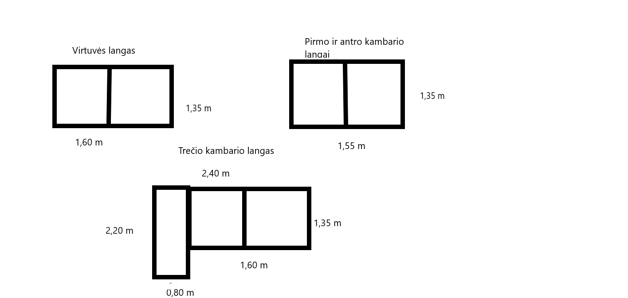
Preliminarūs langų matmenys:
_________________________

